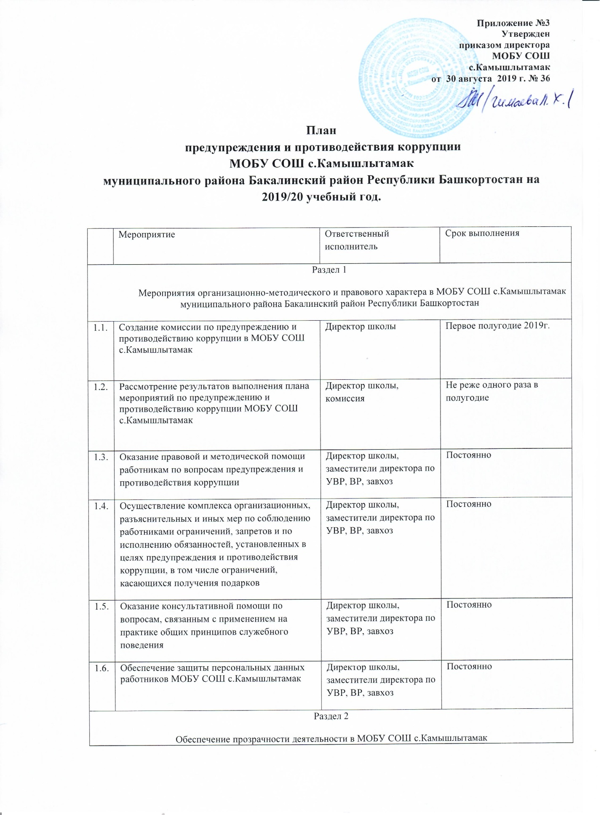
Раздел 2
Обеспечение прозрачности деятельности в МОБУ СОШ с.Камышлытамак
муниципального района Бакалинский район Республики Башкортостан
2.1. | Реализация прав граждан на получение достоверной информации о деятельности МОБУ СОШ с.Камышлытамак, информационная открытость деятельности МОБУ СОШ с.Камышлытамак, информационная освещенность в СМИ, на сайте, информационных стендах) | Директор школы, заместители директора по УВР, ВР, завхоз | Постоянно
2.2. | Взаимодействие с учредителем в вопросах профилактики и выявления фактов коррупции | Директор школы, комиссия | Постоянно
2.3. | Обеспечение мер по открытости, гласности, прозрачности процедур закупок в МОБУ СОШ с.Камышлытамак | Директор школы | Постоянно
2.4. | Обновление на сайте МОБУ СОШ с.Камышлытамак в сети интернет раздела по профилактике коррупции в учреждении с целью улучшения обратной связи с гражданами и организациями, а также получения сигналов о фактах коррупции | Директор школы | Постоянно
2.5. | Проведение семинара для работников ОУ по вопросам участия в реализации антикоррупционной политики в Республике Башкортостан, в том числе по формированию в обществе нетерпимого отношения к коррупционным проявлениям | Заместитель директора по УВР | Четвертый квартал 2019 г.
Раздел 3
Сотрудничество МОБУ СОШ с.Камышлытамак с правоохранительными органами (ОМВД России по Бакалинскому району, СК России СУ СК России по РБ Туймазинский межрайонный следственный отдел)
3.1. | Установление лиц, подозреваемых (обвиняемых) в совершении коррупционных преступлений, их местонахождения, а также местонахождения других лиц, причастных к коррупционным преступлениям | Директор школы, комиссия – совместно с правоохранительными органами | Постоянно
3.2. | Выявление имущества, полученного в результате совершения коррупционных правонарушений или служащего средством их совершения | Директор школы, комиссия – совместно с правоохранительными органами | Постоянно
3.3. | Предоставление в надлежащих случаях предметов или образцов веществ для проведения исследований или судебных экспертиз | Директор школы, комиссия – совместно с правоохранительными органами | Постоянно
3.4. | Обмен информацией по вопросам противодействия коррупции | Директор школы, комиссия – совместно с правоохранительными органами | Постоянно
3.5. | Координация деятельности по профилактике коррупции и борьбе с коррупцией. | Директор школы, комиссия – совместно с правоохранительными органами | Постоянно
4. Раздел
Принятие кодекса этики и служебного поведения работников МОБУ СОШ с.Камышлытамак
муниципального района Бакалинский район Республики Башкортостан
4.1. | Принятие и соблюдение Кодекса этики и служебного поведения МОБУ СОШ с.Камышлытамак муниципального района Бакалинский район Республики Башкортостан | Директор школы, заместители директора по УВР, ВР, завхоз | Первое полугодие 2019 г.,  Постоянно
Раздел 5
Предотвращение и урегулирование конфликта интересов
5.1. | Сотрудники МОБУ СОШ с.Камышлытамак  муниципального района Бакалинский район Республики Башкортостан обязаны принимать меры по недопущению любой возможности возникновения конфликта интересов. | Директор школы, заместители директора по УВР, ВР, завхоз | Постоянно
5.2. | Сотрудник обязан в письменной форме уведомить своего непосредственного руководителя о возникшем конфликте интересов или о возможности его возникновения, как только ему станет об этом известно. | Директор школы, заместители директора по УВР, ВР, завхоз | Постоянно
5.3. | Представитель нанимателя, если ему стало известно о возникновении у служащего личной заинтересованности, которая приводит или может привести к конфликту интересов, обязан принять меры по предотвращению или урегулированию конфликта интересов | Директор школы, заместители директора по УВР, ВР, завхоз | Постоянно
Раздел 6
Недопущение составления неофициальной отчетности и использования поддельных документов
6.1. | Вести контроль достоверности и полноты сведений о доходах, расходах, об имуществе и обязательствах имущественного характера, представляемых должностными лицами в соответствии с нормативными правовыми актами Российской Федерации | Директор школы, заместители директора по УВР, ВР, завхоз | Постоянно
6.2. | Не допускать составления неофициальной отчетности и использования поддельных документов | Директор школы, заместители директора по УВР, ВР, завхоз | Постоянно

